集美大学实验报告
班级 计算2512 学号 202521331048 姓名 方鹏潮 成绩
课程 《数据结构》 日期 2026 年 3 月 15 日
实验项目 | 实验一： | 指导老师 | 杨艳华
实验目的 | 本实验旨在通过实现链表数据结构及其操作，以及基于链表的一元多项式运算，掌握链表的基本操作和应用，具体包括：  - 掌握链表的创建、插入、删除、查找等基本操作  - 实现集合的并、交、差运算  - 实现一元多项式的表示、加法、减法和乘法运算  - 培养模块化编程思想和代码组织能力
一、实验内容

实验二

二、问题分析

这份实验内容聚焦于抽象数据类型 的设计与实现

三、数据结构（或抽象数据类型）定义
是相互之间存在一种或多种特定关系的数据元素的集合，是计算机中存储、组织数据的方式。

四、主要功能函数定义及程序流程图
1. 函数定义及程序整体结构图
// -------------------------- 集合单链表 --------------------------
typedef struct Node {
int data;
struct Node *next;
} Node, *LinkList;

// 集合操作函数声明
int InitList(LinkList *L);
int ListInsert(LinkList L, int e);
int ListDelete(LinkList L, int e);
int ListFind(LinkList L, int e);
void ListSort(LinkList L);
void PrintList(LinkList L);
void DestroyList(LinkList L);
LinkList UnionSet(LinkList A, LinkList B);
LinkList DiffSet(LinkList A, LinkList B);
LinkList InterSet(LinkList A, LinkList B);

// -------------------------- 多项式单链表 --------------------------
typedef struct PolyNode {
float coef; // 系数
int exp; // 指数
struct PolyNode *next;
} PolyNode, *PolyList;

// 多项式操作函数声明
int InitPoly(PolyList *L);
int PolyInsert(PolyList L, float c, int e);
void PrintPoly(PolyList L);
void DestroyPoly(PolyList L);
PolyList PolyAdd(PolyList A, PolyList B);
PolyList PolySub(PolyList A, PolyList B);
PolyList PolyMult(PolyList A, PolyList B
2. 主要功能函数算法及程序流程图
（说明：“功能函数算法”用文字描述，然后画出实现程序的流程图。）

定义结构体储存数据，通过不同函数进行不同计算，最后给出结果
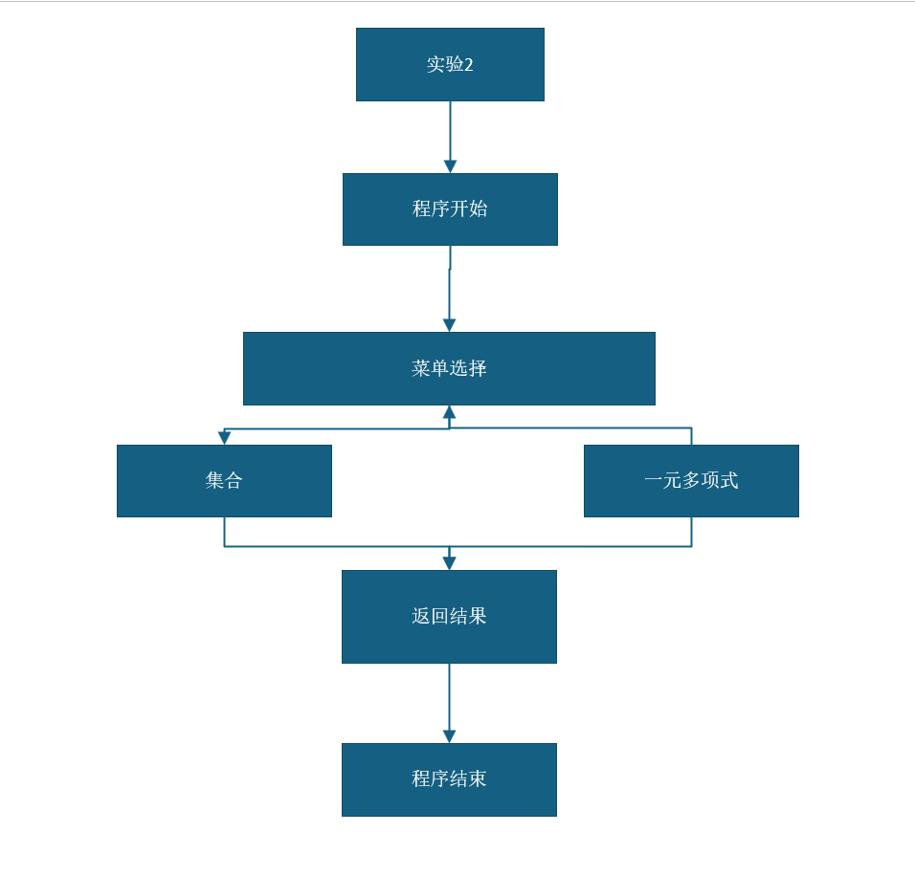

五、运行结果
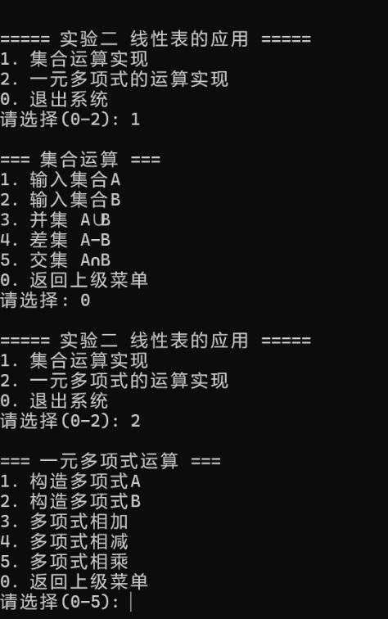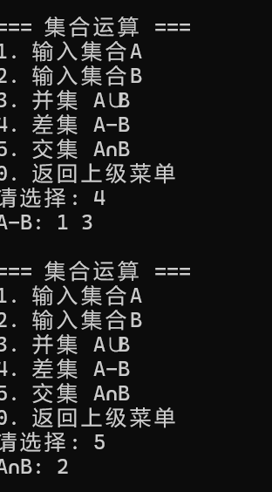
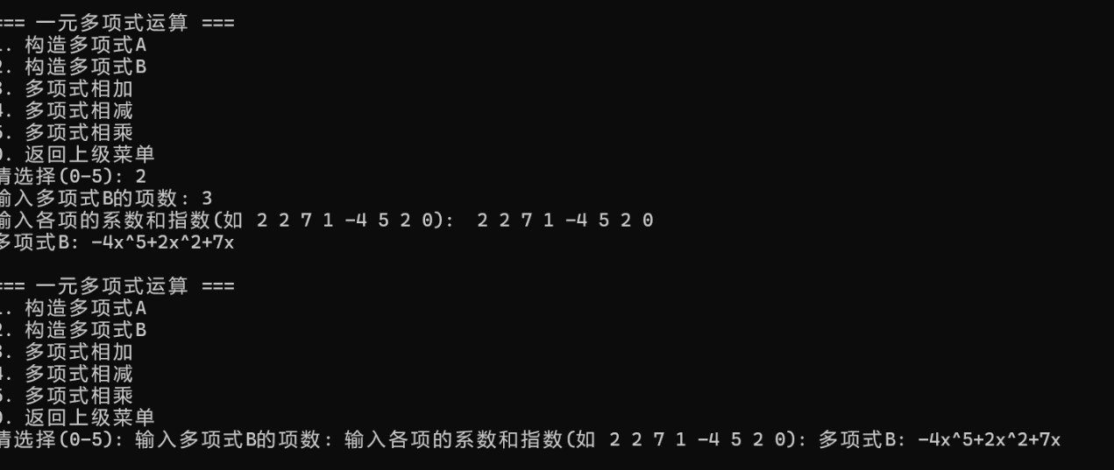

六、错误记录和解决
#define和#endif的使用和作用

七、心得体会

- 深入理解了链表的基本原理和操作
- 掌握了集合运算和多项式运算的实现方法
- 培养了模块化编程思想和代码组织能力
- 提高了问题分析和解决能力

